Podkladový materiál Zdroj: Komunikační agentura Seteva

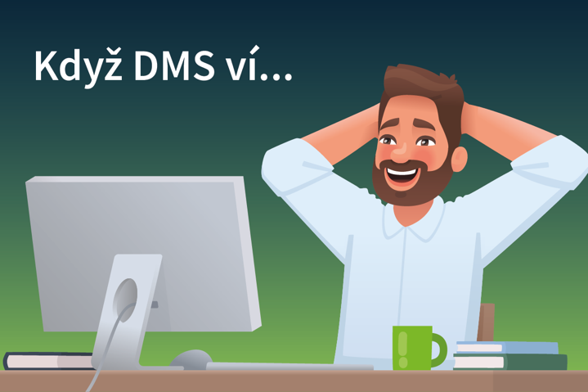
Věnujte péči svým firemním dokumentům, vyplatí se vám to
Zdroj_Onlio
Pavel Nykl_Onlio
Dokumenty by se daly bez nadsázky přirovnat k firemnímu zlatu. Ať už jde o originální receptury, unikátní technologické postupy, patenty, citlivé obchodní smlouvy, nebo třeba „jen“ interní směrnice. Nezřídka obsahují cenné firemní know-how, na kterém stojí podnikání celé společnosti, anebo „jen“ pomáhají tomu, aby firma bez problémů fungovala jako zdravý živý organismus. Avšak manažeři mnoha společností se bohužel mylně domnívají, že dokumenty a jejich smysluplná správa je jen méně podstatná administrativní záležitost. Nevěnují tedy dokumentům tolik pozornosti, kolik si skutečně zaslouží.
Nejtypičtějším způsobem práce s dokumenty je využívání sdíleného disku na centrálním serveru se zdánlivě perfektně organizovanou složkovou strukturou. Do ní ale zaměstnanci mívají oprávnění různě zasahovat, dokumenty pak do složek ukládá každý ručně, obtížně se udržují jmenné konvence i pravidla pro ukládání dokumentů do konkrétních složek. I když bývá strom složek dobře navržený, zejména v prvních úrovních, bývá běžně v hlubších patrech struktury pořádný chaos a je poměrně zdlouhavé v něm cokoliv najít, protože daný pracovník musí procházet složku po složce, než se ke správnému dokumentu prokliká. A pokud navíc neví přesně, co hledá, anebo někdo dokument omylem přesunul či chybně pojmenoval, může mu tato činnost zabrat i desítky minut s nejistým výsledkem. Každodenní hledání dokumentů u střední firmy s padesáti zaměstnanci zabere ročně až neuvěřitelných 150 člověkodnů. Mnohé firmy bohužel dnes stále neví, že existuje daleko výkonnější a propracovanější řešení pro centrální správu firemních dokumentů, a tak žijí v tom, že využívají pro správu dokumentů nejlepší dostupný nástroj. Sdílený disk na první pohled nestojí téměř žádné peníze navíc a lidé ve firmách svým dokumentům nepřikládají odpovídající váhu. „Vždyť to stačí,“ říkají si.
Péče o dokumenty přinese své ovoce
Ale je tomu právě naopak, o své interní dokumenty by se měli lidé ve firmách pozorně zajímat. Elegantním řešením, které může mnoha podnikům pomoci, je DMS (Document Management System), tedy software od základů vytvořený přímo pro efektivní a dlouhodobou správu veškerých firemních dokumentů. Na trhu se jich nabízí celá řada, přičemž některé jsou svou funkčností vhodné pro malé firmy, jiné, jako například eDoCat DMS, jsou velmi komplexní a dokážou firmě dát jistotu, že pokryjí všechny budoucí potřeby firem s jejich rostoucími požadavky. Takové systémy přirozeně poskytují kromě mnoha jiných funkcí také univerzální a obecně použitelné nástroje, jakými jsou výkonné vyhledávání včetně fulltextového, verzování dokumentů, vzájemné propojování souvisejících dokumentů (například smlouvy a jejich dodatky), řízení oběhu pomocí workflow (například schvalování faktur, anebo prokazatelné seznámení se směrnicemi), v neposlední řadě garantují, že k dokumentu nebude mít přístup nikdo, kdo jej mít nemá.
„Problém složkové struktury na sdílených serverových discích je, kromě například již dříve zmíněných problémů s hledáním dokumentů v poslední platné verzi, také ten, že se za roky fungování serveru postupně nahromadí spousta výjimek v uživatelských oprávněních, a to až do té míry, že už ve firmě není nikdo, kdo by měl v oprávněních přehled. V propracovaných DMS však lze centrálně díky preciznímu nastavení uživatelských oprávnění nastavit nejen dostupnost samotných dokumentů, ale také akcí, které jsou u dokumentů k dispozici konkrétním uživatelským rolím. Ten, kdo oprávnění k přístupu nemá, složky v systému vůbec nevidí, anebo není schopen spustit akce vyhrazené jen vyšším rolím,“ vysvětluje Pavel Nykl, obchodní ředitel společnosti Onlio, která stojí za vývojem systému eDoCat. Naráží tak na fakt, že pokud se k jakýmkoliv dokumentům dostane nepovolaná osoba, může jít o významné bezpečnostní riziko. Za nemalým množstvím úniků klíčových dokumentů totiž nestojí profesionální hackeři, ale samotní zaměstnanci, jejichž pohnutky k takovým činům mohou být velmi různé.
Investice do DMS tedy firmám může dát jistotu v tom, že budou mít všechny své dokumenty bezpečně centrálně řízené a zároveň se odpovědným lidem zjednoduší práce s nimi, což vede k úspoře času i peněz. Ona efektivita tkví zejména v tom, že na jednom místě díky široké paletě dostupných nástrojů lze za jednotky vteřin vyhledat jakýkoliv dokument mezi tisícovkami dalších, a to včetně všech souvisejících dokumentů a záznamů o tom, kdo a kdy s dokumentem pracoval, kdo vytvořil novou verzi, kdo ji schválil nebo se s dokumentem seznámil a podobně. DMS může být centrálním místem pravdy pro správu veškeré firemní dokumentace.
DMS je součástí páteřní informační infrastruktury. Pro firmy, které se rozhodly k digitalizaci, je DMS nezbytným základním stavebním kamenem. Digitalizace firmy neznamená skenování dokumentů a jejich posílání e-mailem. Jde především o přesun všech procesů souvisejících s dokumenty do digitální podoby. Ať už jde o připomínkování smluv, interních směrnic, obchodních nabídek, tak o jejich schválení, prokazatelné seznámení se s nimi nebo přezkoumání, které je tak potřebné u dokumentů, jež mají své datum exspirace. „Digitální technologie jako DMS tedy přinášejí obrovské příležitosti a zvyšují i konkurenceschopnost firem v tom, že zvyšují rychlost procesů a tím je zlevňují. Ušetřené prostředky se pak dají investovat do rozvoje, který podpoří prosperitu celé firmy. Zdroje vložené do DMS jsou dobře investované do budoucího růstu společnosti,“ říká na závěr Pavel Nykl ze společnosti Onlio.
__________________________________________________________konec textu

Foto zdroj: Onlio
Více informací na: http://rizenadokumentace.edocat.cz

Onlio, a.s.
Onlio je ryze česká IT společnost specializující se na softwarové produkty zaměřené na digitalizaci firemních procesů a systémovou integraci. Onlio disponuje nejvyšší certifikací v celosvětové síti partnerů Pipedrive CRM (Elite) a Atlassian (Platinum Solution partner Enterprise), kde patří mezi 10 největších partnerů v Evropě. Vlastní produkt eDoCat DMS postavený na platformě Alfresco CE je jedním z řešení s nejlepším poměrem cena/výkon na současném trhu nástrojů pro správu elektronických dokumentů a řízení jejich oběhu pomocí workflow, což dokládají mnohá prestižní ocenění, např. IT produkt roku anebo opakované úspěchy v soutěži CIO Business world Případová studie roku.

--------------------------------------------------------------------------------------------------------------------

S dodatečnými dotazy a požadavky se neváhejte obrátit na:
Danu Samkovou, mobil: 777 648 997, e-mail: dana@seteva.cz

